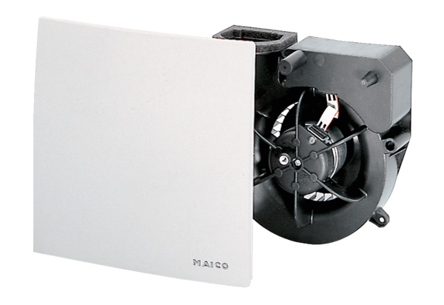Wkład wentylatora ER 60 HOpakowanie jednostkowe: 1 sztukaAsortyment: B
Numer artykułu: 0084.0104Producent: MAICO

